Как растить трудолюбивых
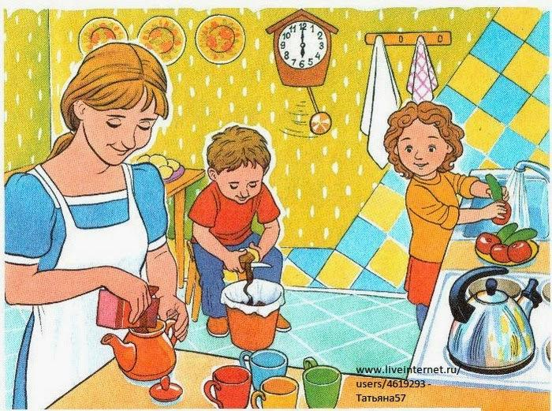

Веселая работа

Папа для мамы сажает цветок.
Мама для бабушки вяжет платок.
Бабушка гладит Катины платья.
Катя стирает панамки для братьев.
Братья для всех мастерят самолет.
Весело в доме работа идет.
А почему? Это дело понятное:
Весело делать.
Друг другу приятное. /Б. Белова./

Прививать ребёнку элементарные трудовые навыки необходимо, ведь труд формирует личные качества- ответственность, бережливость, настойчивость в достижении цели.
Родителям очень важно всячески поощрять и закреплять у ребёнка стремление к самостоятельности. Не нужно делать за ребёнка то, что он может сделать сам, даже если, как обычно, не хватает времени. Собираясь в детский сад или на прогулку, ребёнок должен одеваться сам, поэтому вещи у него должны лежать так, чтобы было удобно взять самому. Тоже касается и расчёски, полотенца, зубной щётки.
На первых порах взрослым порой не хватает терпения, чтобы предоставить ребенку возможность всё сделать самостоятельно. Но нужно понять, что в самостоятельной деятельности ребенка будет формироваться потребность к трудовым усилиям, возникает ощущение своей причастности к общим семейным делам.
Приучая ребёнка трудиться, нужно быть последовательным и требовательным прежде всего к самим себе. Постоянный пример трудолюбия и аккуратности позволит вам быть требовательным к ребёнку.
Непосредственное участие ребёнка в семейных делах- непременное условие воспитания у детей трудолюбия. У ребёнка должны быть какие-то обязанности в семье, начиная с раннего возраста: сложить свою одежду, поставить аккуратно обувь, разложить ложки перед едой, помочь убрать посуду после еды. Учите обслуживать себя: умываться, одеваться. Не надо требовать от ребёнка качественного выполнения поручения. Ведь самые простые вещи- намыливание рук, вытирание их полотенцем у малыша сразу не получается. Обучите терпеливо его всем этим мелочам.
Позже можно требовать, чтобы ребёнок поддерживал порядок в своём игровом уголке. Приучайте готовить с вечера одежду, проверять, не порвана ли она, всё ли в порядке сложено. С таких мелочей и формируется аккуратность, организованность, собранность, которые так необходимы ребёнку при дальнейшем обучении в школе.
У ребёнка должны быть свои обязанности: одевание, раздевание, уборка постели, игрушек, уход за своей одеждой и обувью. Хозяйственно-бытовой труд: помощь взрослым в уборке квартиры, наведение порядка в ящике шкафа или стола, вытирание пыли, уборка комнаты с помощью пылесоса, мытьё чайной посуды, сервировка стола; участие в приготовлении еды- мытьё овощей и фруктов, перебирание ягод, приготовление салата, лепка пирожков, пельменей из готового теста; стирка и глажение мелких вещей; осуществление мелких покупок в магазине. Ребёнок учится понимать, что он вносит пусть даже маленький вклад в общее дело. Ведь главное в том, чтобы приучать его к мысли, что папа и мама тоже трудятся. С этого начинается чувство сопричастности к семейному коллективу.
Разговаривайте с ребенком спокойно, не повышайте голоса, ребёнок привыкнет откликаться на спокойное родительское слово. Любое распоряжение- принести, подать, помочь, - отданное деловым тоном, ребёнок воспримет, как обязательное. Конечно, не забывайте его похвалить, если видите, что поручение далось нелегко., но ребёнок всё же его сделал.
Ругать и наказывать ребёнка за сломанную игрушку не следует. Старайтесь сломанную игрушку починить обязательно вместе и поясните малышу, что человек, который делал эту игрушку, старался, затратил много времени, вложил немало труда и поэтому мы должны беречь её.
Внимательно относитесь к поделкам детей, храните их. И пусть они не так красивы, но ведь приложено столько стараний. Не нужно выбрасывать поделки или подарки, он должен видеть, что результат его труда достоин уважения.
Нередко родители с огорчением рассказывают, что их дети не любят и не умеют трудиться, неохотно выполняют поручения старших, мало заботятся о том, чтобы самостоятельно, по мере сил, обслужить себя; они пытаются любую работу переложить на маму, папу, бабушку.
Основная причина заключается в том, что родители не прививали своему ребёнку ещё с раннего детства навыков трудолюбия, интерес и уважение к моделям труда.
Разнообразная, доступная по возрасту трудовая деятельность, вызывает у ребёнка физическое напряжение, повышает жизнедеятельность, укрепляет его организм. В процессе труда у ребёнка развиваются мышцы, особенно кистей рук, совершенствование которых жизненно необходимо.
Уважаемые родители, помните, что только труд поможет детям вырасти самостоятельными, дисциплинированными, ответственными членами нашего общества.

